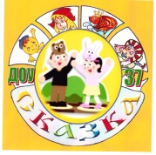 Муниципальное бюджетное дошкольное образовательное учреждение
«Детский сад компенсирующего вида № 37 «Сказка» г.Альметьевска» Республики Татарстан
учитель-логопед Вотякова Е.Б.
Дидактическое пособие «Родной край»
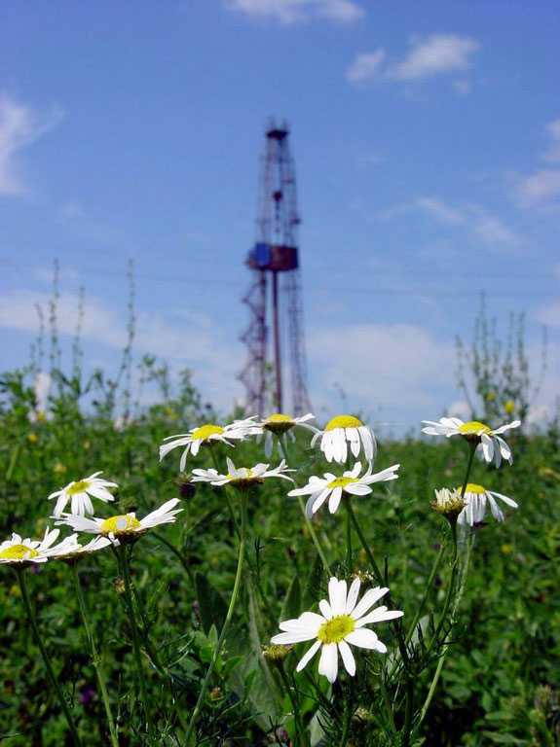
Авторские стихи и игры для детей

Дидактическое пособие «Родной край» для формирования у детей старшего дошкольного возраста
нравственно-экологических и патриотических чувств. Использованы авторские стихи и игры для детей.

Задачи:
Воспитание патриотов России.
Воспитание любви к родному дому, природе, к родному краю.
Знакомство с географическими, природными особенностями Татарстана.
Развитие умения видеть прекрасное.
Автоматизация, дифференциация звуков.
Развитие грамматического строя речи, связной речи.
Закрепление знания основных цветов и их оттенков.
Развитие памяти, мышления, воображения, фантазии.
Развитие общей моторики, зрительно-моторных координаций, координации слова с движением.
Развитие эмоциональной сферы, интонационной выразительности речи.

Разработанный материал используется, проводится в интересной, увлекательной деятельности:
- на фронтальных занятиях
- на индивидуальных занятиях
- на индивидуально – подгрупповых занятиях
- на занятиях – досугах

Интернет ресурсы:
Сайт olgasergeeff.ru «Педагогический калейдоскоп»
iStockPhoto. Сток иллюстраций - Тысячи тематик!
Яндекс картинки

Берегите неба синеву!  Берегите воду,  Берегите лес,  К озеру - тропинку,  Горы до небес!  В лесу костры не разжигайте,  Мусор не бросайте.  С птицами дружите,  Природу берегите!  Берегите неба синеву!  Трав – благоуханье  И паутинки серебристой – беззащитность,  И пение птиц – нетронутую чистоту!  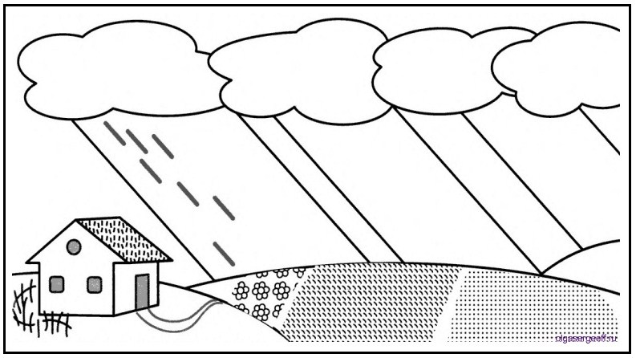  НАРИСУЙ ДОЖДИК И РАСКРАСЬ КАРТИНКУ | 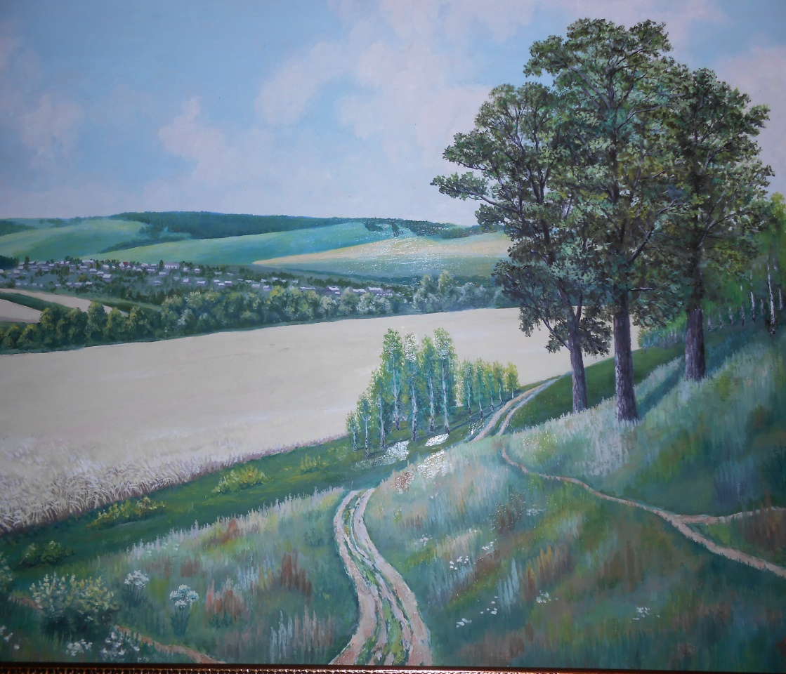  Художник Шмонов Н.А.  Чики, чики, чикалочки!  Качаюсь на качелях – качалочке!  Бабочка на пушиночке,  Пчёлка на кувшиночке,  Птички – крошечки,  На ладошечке.

Родина, Россия, даль твоя светла  Родина, Россия, даль твоя светла!  Уральские горы, густые леса.  Татарстан – богатая Земля!  Бесценный дар природы – нефть,  Искали триста лет,  В суровый год, военный год,  Пошла шугуровская нефть.  - Фашизму – нет, сказал народ.  Фонтан «чёрного золота» для Победы.  В тылу и в бою, защищали Родину наши деды.  Фашистским здесь не быть – ворогам,  Самолёту со свастикой не кружить – вороном.  Вышки и качалки, реки и озёра,  Пчёл жужжанье, шелест ветерка,  Лугов благоуханье – это Родина моя!  Кукушка кукует в уреме –  Процветания долгие лета – нашей стране!  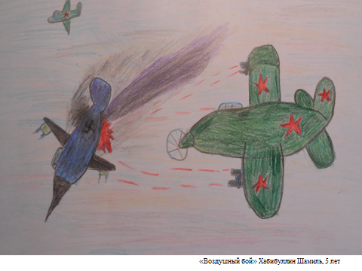  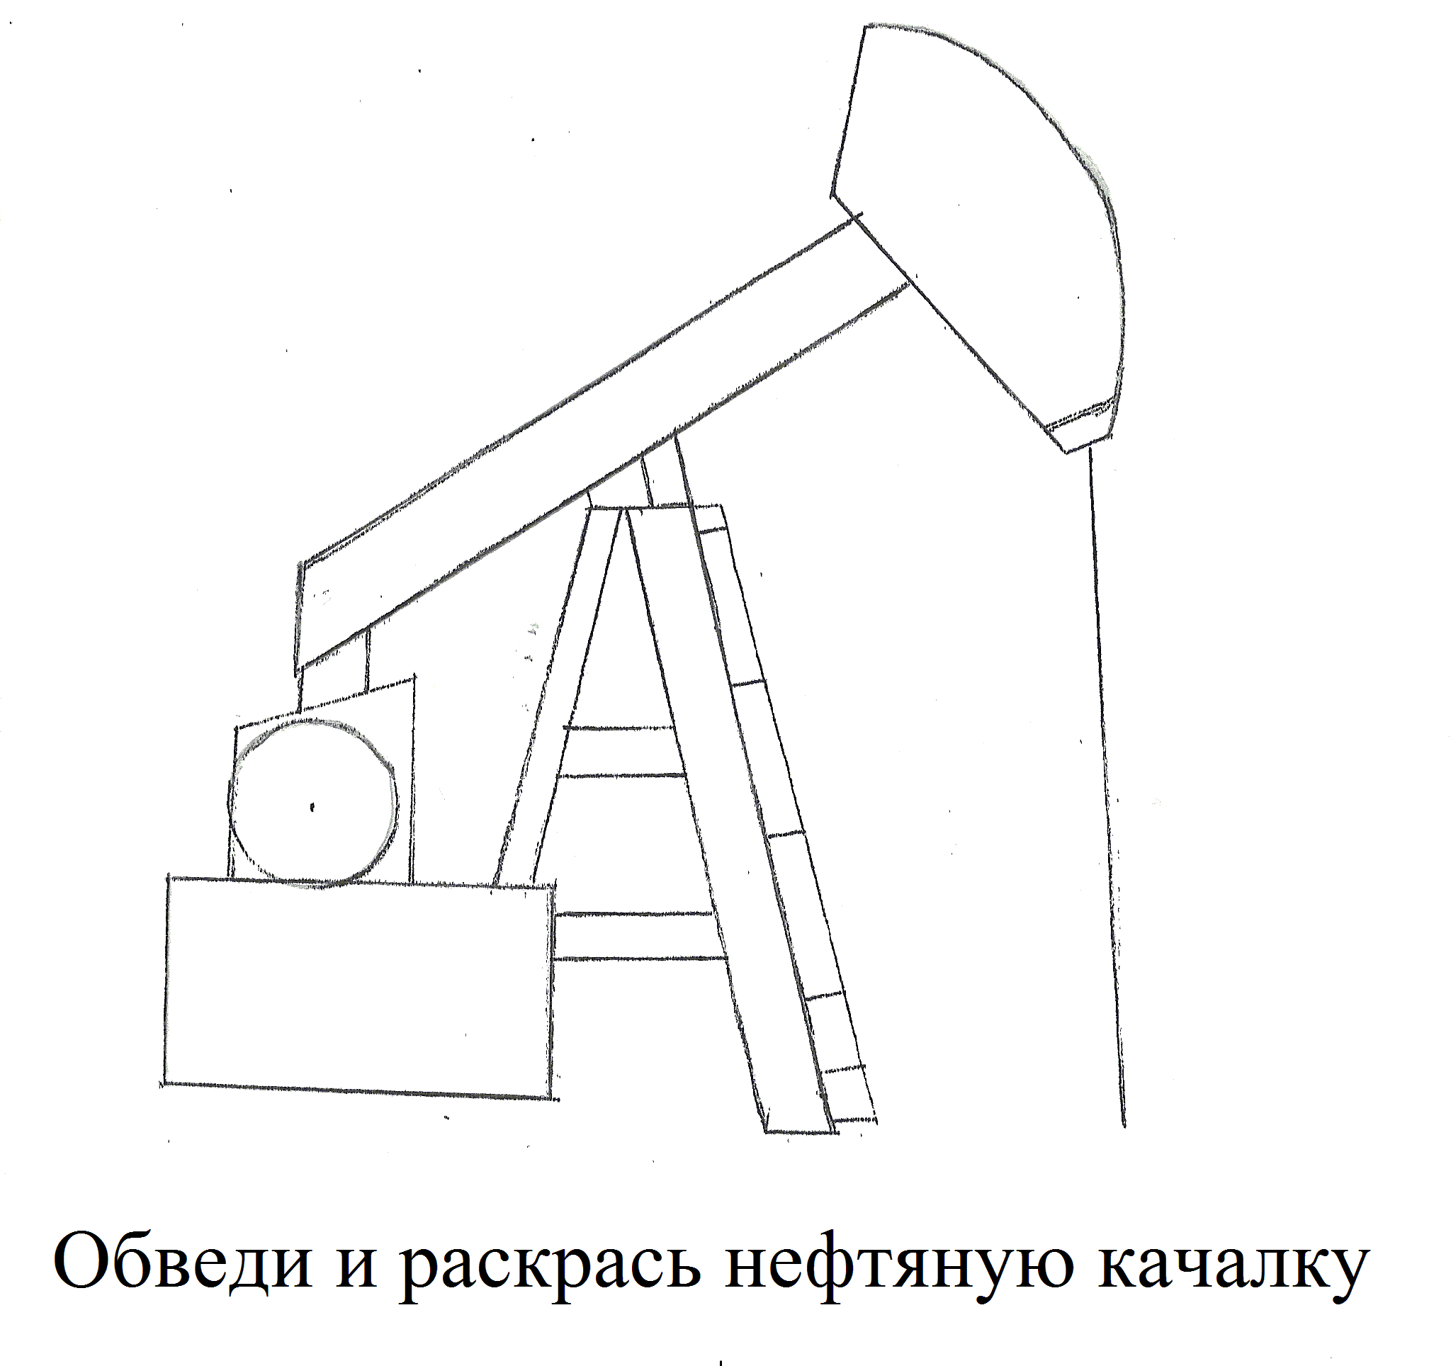  Загадка  Что за молоток такой?  Нефть качает день – деньской.  К земле опускается,  Снова поднимается.  (нефтяная качалка)  Угадайте, кто я?  Угадайте, кто я?  Не маяк, а высокая,  Не ракета, а вверх стремлюсь,  Не крот, а под землёй тружусь,  «Чёрное золото» добываю,  Устали не знаю.  Угадали, кто я такая?  (Вышка нефтяная)  Альметьевск – край родной,  Зовут тебя – столицей нефтяной.  Богата земля родная,  Нефть «чёрное золото» нашего края.  Делают из нефти пластмассу, бензин,  Игрушки, духи, пластилин.  Мечтают ребята нефтяниками стать,  Нефть из недр доставать:  Будем нефть добывать,  Бензин в бак заливать.  На заводе сделаем резину,  Обуем в шины машину.  Игра «Что делают из нефти?» Хлопни в ладоши, когда услышишь, что делают из нефти: керосин, бензин, пластмассу, мел, вазелин, игрушки, духи, бумагу, шины, резиновые сапоги, парафиновые карандаши, асфальт, сыр.  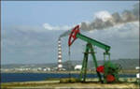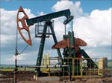  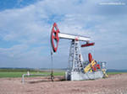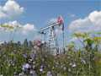  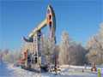  Найди одинаковые картинки с нефтяными качалками | Игра «Продолжи предложение».  Поиграем в игру «Продолжи предложение», подбирая слова - «наоборот».  Река Волга широкая, а речка Зай... (узкая).  Волга глубокая, а речка Зай... (мелкая).  Храм Казанской иконы Божьей Матери высокий, а ресторан «Макдоналдс»… (низкий).  Улица Тукая длинная, а улица Пушкина (Жуковского) ... (короткая).  Игра «Альметьевск, город мой родной»  Подберите как можно больше слов, отвечающих на вопрос «Какой?» к слову – названию места, изображённого на фотоиллюстрации.  Городское озеро красивое, широкое.  Площадь Ленина красивая, нарядная, мощёная, главная.  Улица Гагарина красивая, широкая, прямая.  Парк красивый, тенистый, зеленый.  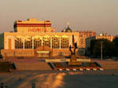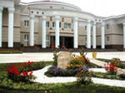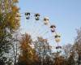  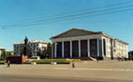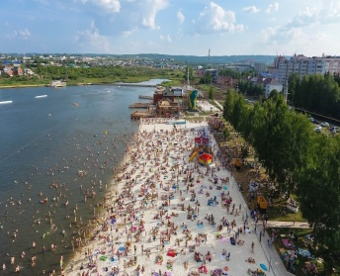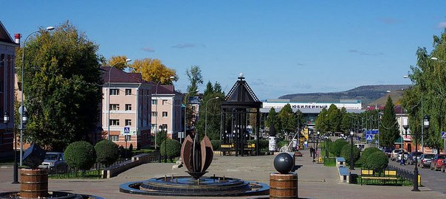  Качалка в нашем селе,  Качает нефть на горе.  И день и ночь, и день и ночь,  Качает нефть, усталость – прочь.  Нефть течёт в нефтепровод,  Нефть течёт на завод.  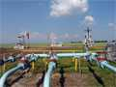  Упражнение «Качалочка»  Упражнение с трубочкой, для выработки умения владеть языком. Длина трубочки 6 см., диаметр 1 см., длина верёвочки 30 см.; Через отверстие в трубочке продевается верёвочка, завязывается на узел и натягивается на указательных пальцах обеих рук.  Двигать трубочку языком по вертикально натянутой верёвочке вверх, вниз трубочка падает произвольно.  Качалочка, качалочка,  Качает нефть, качается.  Вверх поднимается,  Снова опускается.  Вот качалка нефть качает  Вот качалка нефть качает с-с-с-с (з, ж, ш, ч, щ)  Трубы нефтью наполняет с-с-с-с  Нефть течёт в нефтепровод с-с-с-с  Так вот, так вот с-с-с-с  Нефть течёт на завод с-с-с-с  Родина – это любимые сердцу места,  Все тропинки приводят сюда!  Родина там, где мы живём,  Историю свято бережём.  Без корней, не вплетёшь в венок цветы,  Историю пишем я и ты!  Наша семья народов – дружная,  Татарстан край – прославляя  Вместе пашут, нефть качают,  Суда строят, звёзды изучают.  Родина, Россия, Русь!  Я тобою горжусь!  Все народы за мир в ответе,  Берегите мир на нашей планете!  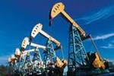  Посчитай нефтяные качалки.  Посчитай нефтяные вышки.

Расскажи, где по отношению к нефтяной вышке находятся: пчёлка, ёжик, ромашки, солнце, радуга, облака. | Верится в сказку, видится чудо!  Лето удивлять не устаёт!  Лето волшебную сказку ведёт!  На лесной опушке,  На курьих ножках – избушке,  Живёт Леший и Бабка Яга,  Хлопотунья, дружная семья!  Соты янтарные проверяют,  Мёд душистый качают.  Лес от злых сил стерегут,  Всеведами, кличут их тут.  На пригорке, посмотри – ка,  Сплошь краснеет земляника.  Прохладой манит Березлейка.*  Родник, в ладонь воды налей-ка.  В речке, с рыбой Водяной  Кругами водят хоровод.  Сияет радуга над головой,  Раскрывая двери – небосвод.  Верится в сказку, видится чудо!  Трав по пояс изумруды,  Липа сладкая цветёт,  Пчёлка мёд несёт.  Отражаются в небе васильки,  Кивают колосья ржи.  Волшебная сказка не кончается,  В каждой былинке продолжается  *Березлейка – уголок природы, льётся прозрачный берёзовый сок.

Над садом, над речкой  Тёплый дождик идёт.  Радугу – дугу за собой ведёт.  Тучки разлетаются,  Солнце улыбается.  На лугу, в жемчужинах трава.  Шлёпает по лужицам детвора.  Игра «Дождь»  В игре главное слово - дождь. Если услышите родственные слова, хлопните в ладоши.  Дождичек – дождевик  Дождливый - роса  Дожди – дрожжи  Дождевая – дожидаться  Дождик – капля  Дождевик – плащ  Дождь – вода  Дождинка – дождище  Будем с природою дружить,  О речке, лесе говорить.  Почему бежит вода?  Как появляется роса?  Кто? Что? Когда? Кому?  Поймём все «Почему?»  Пофантазируйте, что может произойти, если бы на Земле…  - исчезли все цветы?  - не стало воды?  - пропали деревья? | Игра «Предмет и цвет»  Я игру сейчас начну. Назову предмет и цвет. Поймайте правильный ответ. Хлопните в ладошки, если назвала я верно - цвет и предмет, бывает он в природе. Интересно, поймаете или нет? Игра «Предмет и цвет»:  Фиолетовый баклажан, зелёная лиса, оранжевый апельсин, алый слон, фиолетовая слива, розовые босоножки, белая рябина, фиолетовый колокольчик, коричневый карандаш,  фиолетовый виноград.  Сказка - игра «Что за чудо – юдо, в саду - огороде?»  Мы в чудесной Чепушиндии, дачном посёлке. Послушай внимательно и угадай, что за чудо-юдо в саду - огороде? Стояло в саду-огороде Большое – высокое. Поспела клубничка. Грачата прилетели, хотели клубничку поклевать. Что хотели поклевать грачата? Грачата хотели поклевать клубничку. Увидели грачата Большое – высокое, испугались: «Что за чудо-юдо в саду-огороде?» Молчит, хмурится Большое – высокое, руками машет. Испугались, грачата улетели. Поспела смородинка. Галчата прилетели в сад-огород, хотели смородинку поклевать. Кто прилетел в сад-огород? В сад-огород прилетели галчата. Увидели галчата Большое – высокое, испугались: «Что за чудо-юдо в саду-огороде?» Молчит, хмурится Большое – высокое, руками машет. Испугались галчата, улетели. Поспела малинка. Чижата прилетели в сад-огород, хотели малинку поклевать. Кто прилетел в сад-огород? В сад-огород прилетели чижата. Увидели чижата Большое – высокое, испугались: «Что за чудо-юдо в саду-огороде?» Молчит, хмурится Большое – высокое, руками машет. Испугались чижата, улетели.  А ты угадал, кто это? Чучело огородное.

Помоги Копатычу добраться до качалки | Расскажи, что изменилось и обведи

Снег искрится до небес.  Горы белые и лес,  Снег искрится до небес.  А на горке, на горе,  Вышка нефтяная в серебре,  Словно ёлка новогодняя в декабре.  Гирлянды огней,  Светятся на ней.  Качалки весело кивают,  Снежинки дружно отвечают.  С Новым годом поздравляют!  НАРИСУЙ СНЕЖИНКИ И ХВОЮ У ЕЛЕЙ  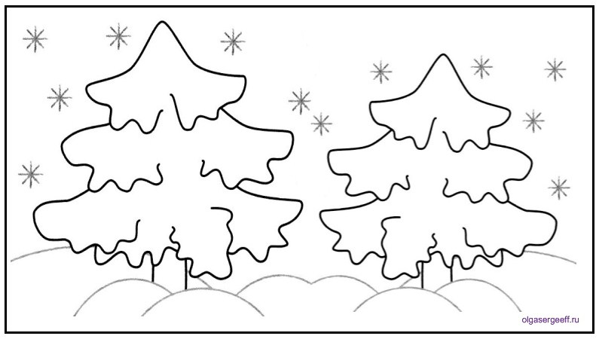 | 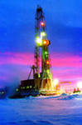

Звенит, искрится смех детворы  Рады, рады Зиме!  Горы, лес в синеве.  Всё как в сказке серебрится,  Лёд сверкает, пар клубится.  В пушистых шапочках рябинки,  Надели ёлки пелеринки,  Стоят, лукаво улыбаются.  Щедра, Зима – красавица!  Весело на санках, да с горы!  Звенит, искрится смех детворы.  Сторожат дома Снеговики.  Чудесны зимние дни!  О каком времени года идёт речь в стихотворении?  Назовите приметы зимы.  (День короче, а ночь длиннее, холодно, морозно, снег,  вьюга, зимующие птицы…)  Назовите зимние месяцы. (Декабрь, январь, февраль)  Почему в мороз снег хрустит под ногами?  Как можно пронести воду в решете?  Игра «Составь предложение»  На, зимой, кататься, санках, весело.  На, падать, крыши, тихо, снег.  Дети, лепить, парк, снеговик, в.  Снежок, лететь, снежная крепость, над.  Кормушка, под, воробей, прыгать.  Синица, улететь, ветка ели, с. | У Зимы везде припасы  У Зимы везде припасы,  Не кончаются запасы.  Лёд на речке – карамель,  В облаках заря – кисель.  А на горке снег – зефир  И в саду разлит кефир.  На берёзах иней – пудра…  За окном морозное утро.  Дружок и снег  Всю ночь щенок Дружок проспал,  А утром двор свой не узнал.  Смотрит – пух кружится,  На землю ложится.  Удивляется Дружок:  - С неба падают пушинки?  На язык попробовал,  - Не пушинки – льдинки!  Что делать наш щенок не знал…  Вышел Дима на порог:  - Снег, снег кружится,  На землю ложится!  Всё в снегу, блёстками дома,  Разукрасила Зима.  Игра «Подбери слова»  Морозный (что?) ... Снежная... Ледяная... Белый... Липкий… Трескучий... Холодная ... Суровая… Блестящий… Вьюжная… Узорчатые… Метёт… Скрипит… Зябнет… Рыхлый… Скользкий… Лёгкий… Студёная… Завывает… Летит… Падает… Сверкает… Пушистый… Дует… Засыпает…

